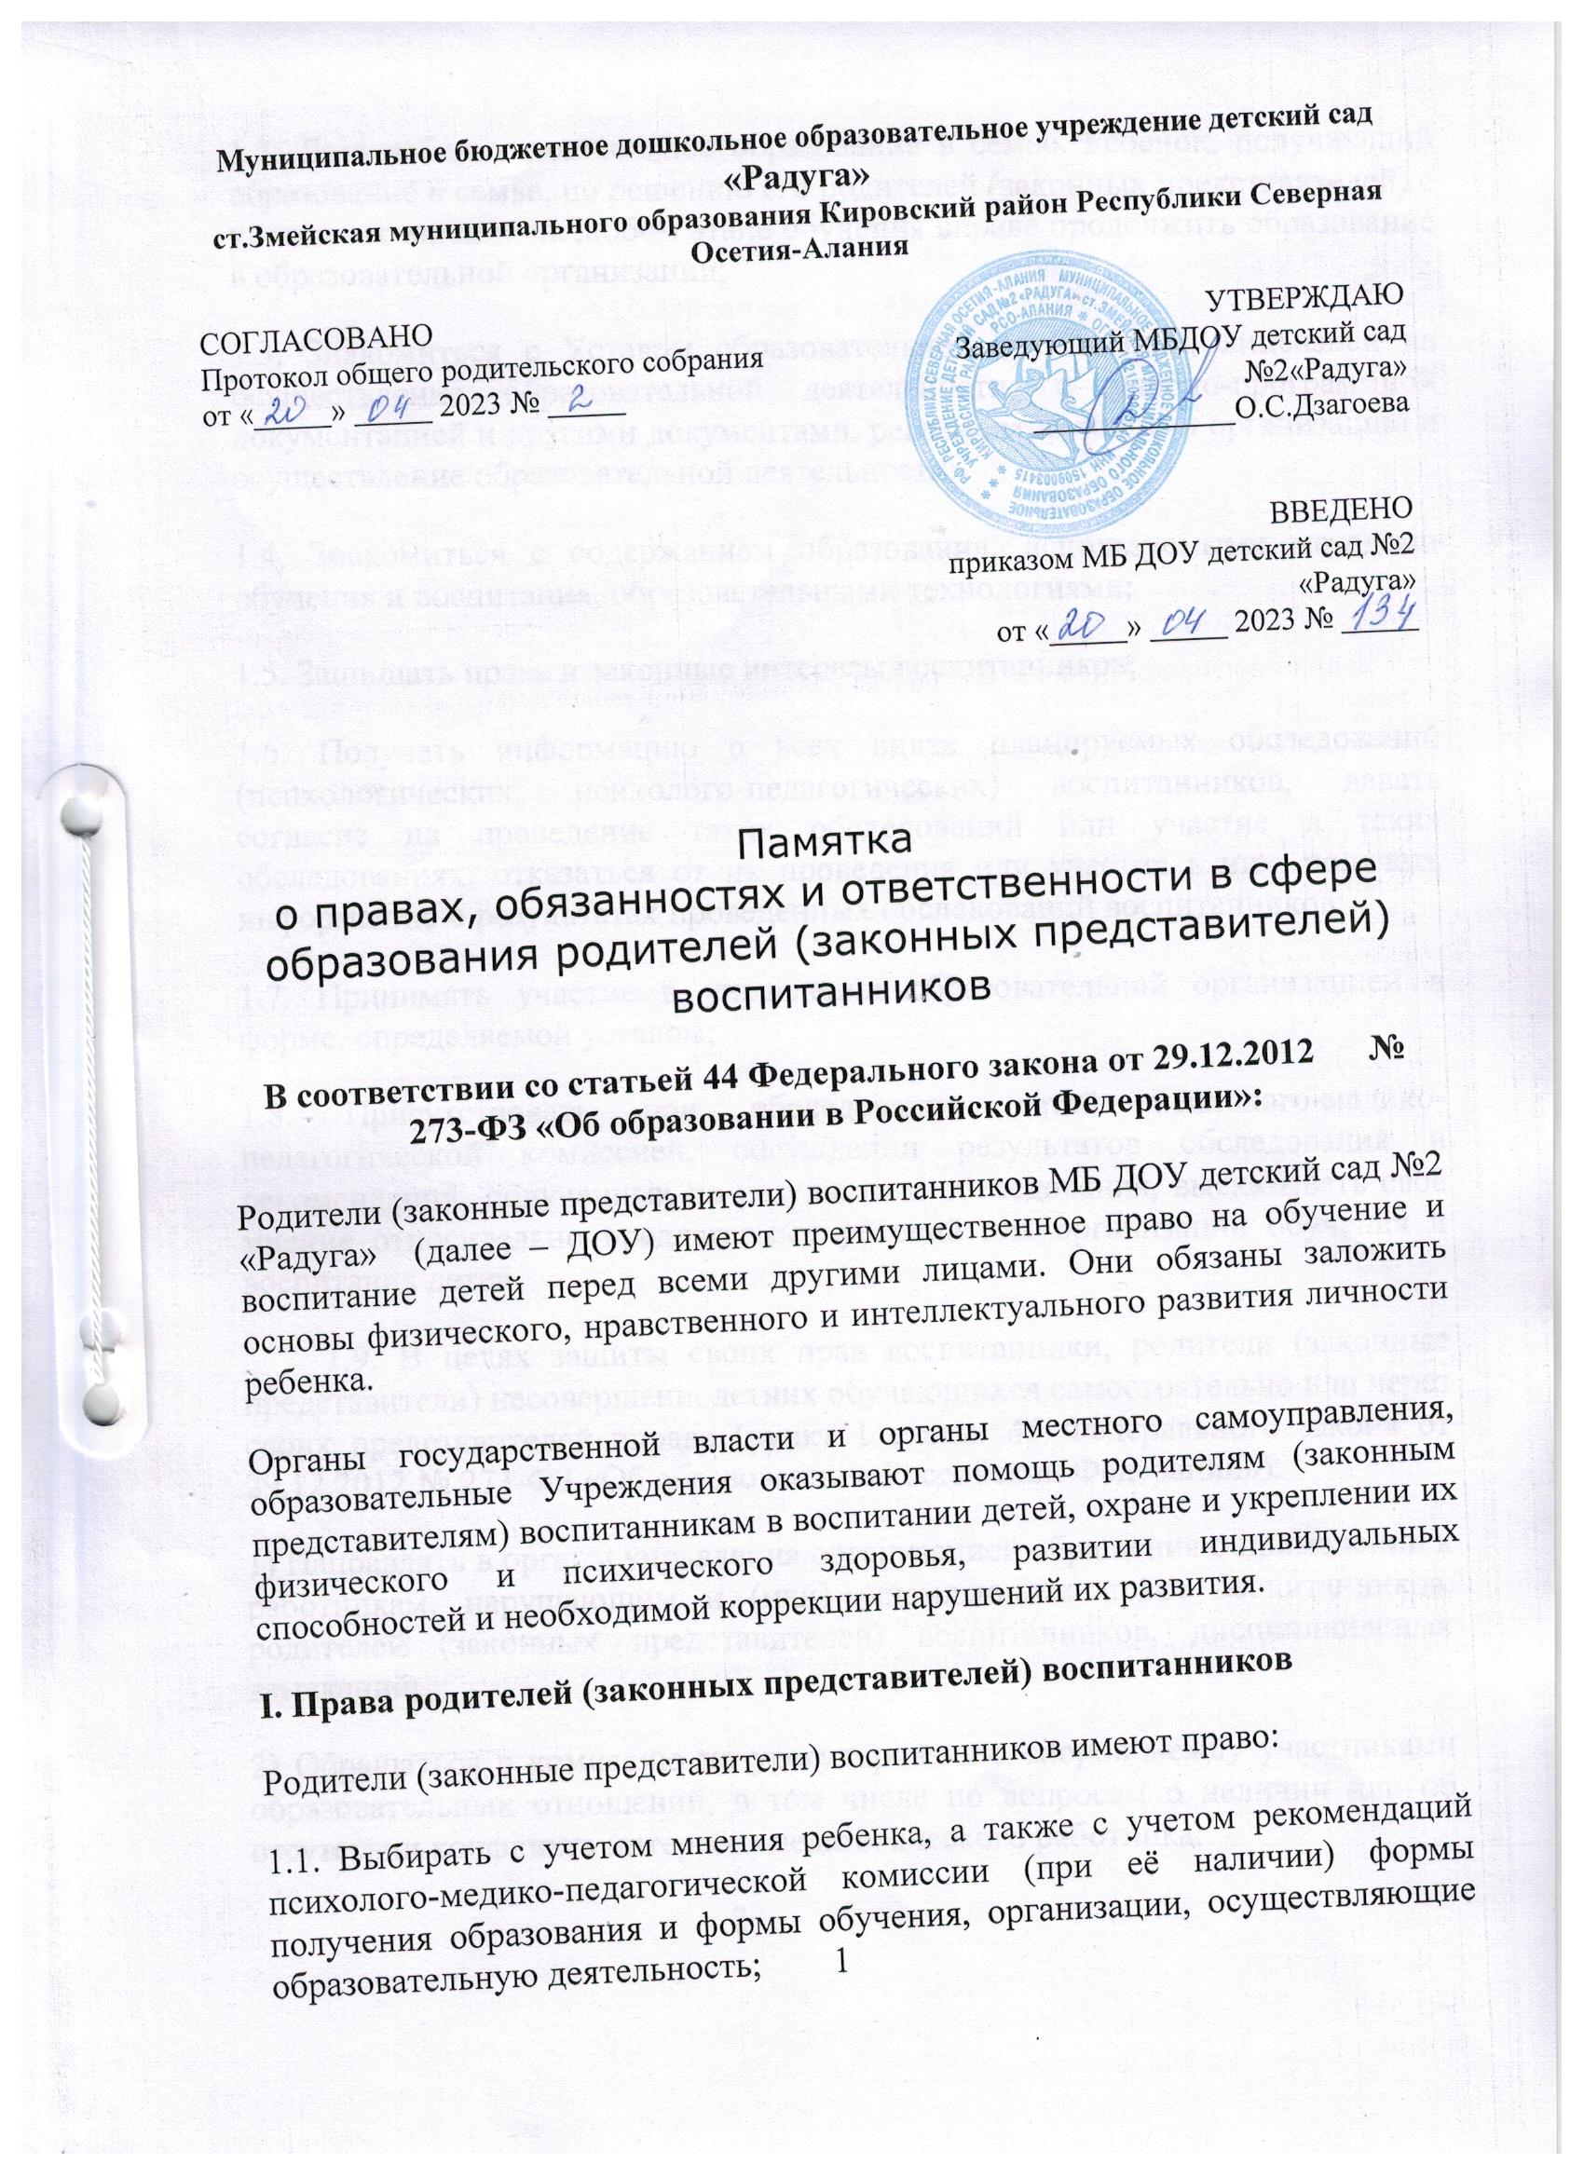

Муниципальное бюджетное дошкольное образовательное учреждение детский сад «Радуга»
ст.Змейская муниципального образования Кировский район Республики Северная Осетия-Алания

СОГЛАСОВАНО  Протокол общего родительского собрания  от «_____» _____ 2023 № _____ | УТВЕРЖДАЮ  Заведующий МБДОУ детский сад №2«Радуга»  _____________О.С.Дзагоева  ВВЕДЕНО  приказом МБ ДОУ детский сад №2  «Радуга»  от «_____» _____ 2023 № _____

Памятка
о правах, обязанностях и ответственности в сфере
образования родителей (законных представителей) воспитанников
В соответствии со статьей 44 Федерального закона от 29.12.2012 № 273-ФЗ «Об образовании в Российской Федерации»:
Родители (законные представители) воспитанников МБ ДОУ детский сад №2 «Радуга» (далее – ДОУ) имеют преимущественное право на обучение и воспитание детей перед всеми другими лицами. Они обязаны заложить основы физического, нравственного и интеллектуального развития личности ребенка.
Органы государственной власти и органы местного самоуправления, образовательные Учреждения оказывают помощь родителям (законным представителям) воспитанникам в воспитании детей, охране и укреплении их физического и психического здоровья, развитии индивидуальных способностей и необходимой коррекции нарушений их развития.
I. Права родителей (законных представителей) воспитанников
Родители (законные представители) воспитанников имеют право:
1.1. Выбирать с учетом мнения ребенка, а также с учетом рекомендаций психолого-медико-педагогической комиссии (при её наличии) формы получения образования и формы обучения, организации, осуществляющие образовательную деятельность; 1
1.2. Дать ребенку дошкольное образование в семье. Ребенок, получающий образование в семье, по решению его родителей (законных представителей) с учетом его мнения на любом этапе обучения вправе продолжить образование в образовательной организации;
1.3. Знакомиться с Уставом образовательной организации, лицензией на осуществление образовательной деятельности, с учебно-программной документацией и другими документами, регламентирующими организацию и осуществление образовательной деятельности;
1.4. Знакомиться с содержанием образования, используемыми методами обучения и воспитания, образовательными технологиями;
1.5. Защищать права и законные интересы воспитанников;
1.6. Получать информацию о всех видах планируемых обследований (психологических, психолого-педагогических) воспитанников, давать согласие на проведение таких обследований или участие в таких обследованиях, отказаться от их проведения или участия в них, получать информацию о результатах проведенных обследований воспитанников;
1.7. Принимать участие в управлении образовательной организацией в форме, определяемой уставом;
1.8. Присутствовать при обследовании детей психолого-медико-педагогической комиссией, обсуждении результатов обследования и рекомендаций, полученных по результатам обследования, высказывать свое мнение относительно предлагаемых условий для организации обучения и воспитания детей.
1.9. В целях защиты своих прав воспитанники, родители (законные представители) несовершеннолетних обучающихся самостоятельно или через своих представителей вправе (пункт 1 статьи 45 Федерального закона от 29.12.2012 № 273-ФЗ «Об образовании в Российской Федерации»):
1) Направлять в органы управления организацией обращения о применении к работникам, нарушающим и (или) ущемляющим права воспитанников, родителей (законных представителей) воспитанников, дисциплинарных взысканий;
2) Обращаться в комиссию по урегулированию споров между участниками образовательных отношений, в том числе по вопросам о наличии или об отсутствии конфликта интересов педагогического работника;
2
3) Использовать не запрещенные законодательством Российской Федерации иные способы защиты прав и законных интересов.
II. Обязанности и ответственность родителей
(законных представителей) воспитанников

Родители (законные представители) воспитанников обязаны:
2.1. Соблюдать правила внутреннего распорядка образовательной организации, требования локальных нормативных актов, которые устанавливают режим занятий воспитанников, порядок регламентации образовательных отношений между образовательной организацией и родителями (законными представителями) воспитанников и оформления возникновения, приостановления и прекращения этих отношений;
2.2. Уважать честь и достоинство воспитанников и работников образовательной организации;
2.3. Иные права и обязанности родителей (законных представителей) воспитанников устанавливаются Федеральным законом № 273-ФЗ « Об образовании в Российской Федерации», иными федеральными законами, договором об образовании.
За неисполнение или ненадлежащее исполнение обязанностей, установленных Федеральным законом № 273-ФЗ «Об образовании в Российской Федерации» и иными федеральными законами, родители (законные представители) воспитанников несут ответственность, предусмотренную законодательством Российской Федерации.
_________________________________
Если Вы считаете, что ваши права не обеспечиваются в полном объёме, нарушены или ущемлены, Вы можете:
Обратиться к заведующему МБ ДОУ детский сад №2 «Радуга»
Дзагоевой Ольге Сардиевне,
телефон 8(86735) 5-34-44;
Обжаловать решения, действия (бездействия) должностных лиц МБ ДОУ детский сад №2 «Радуга» и сотрудников в установленном порядке. Порядок размещён на официальном сайте образовательной организации по адресу: http://детсад2-радуга.рф ;

3
С памяткой ознакомлен (на) ________________

4

